สถานีตำรวจภูธรโชคชัย
รายงานการปฏิบัติราชการประจำเดือน มีนาคม พ.ศ. 2567

fhko

งานสืบสวน
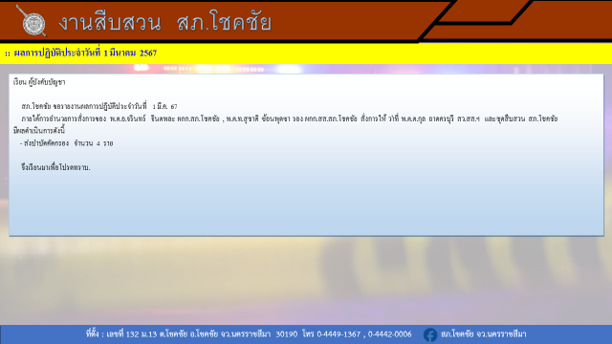
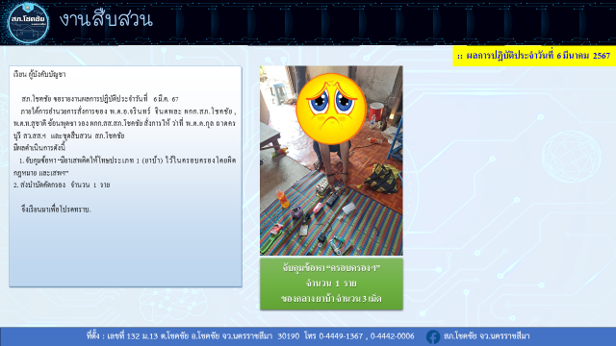

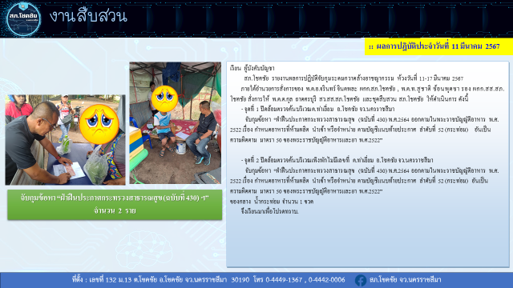

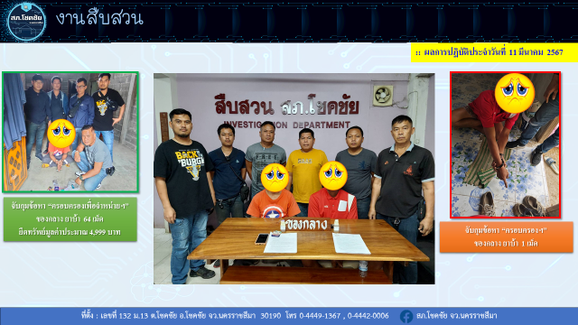

งานป้องกันปราบปราม

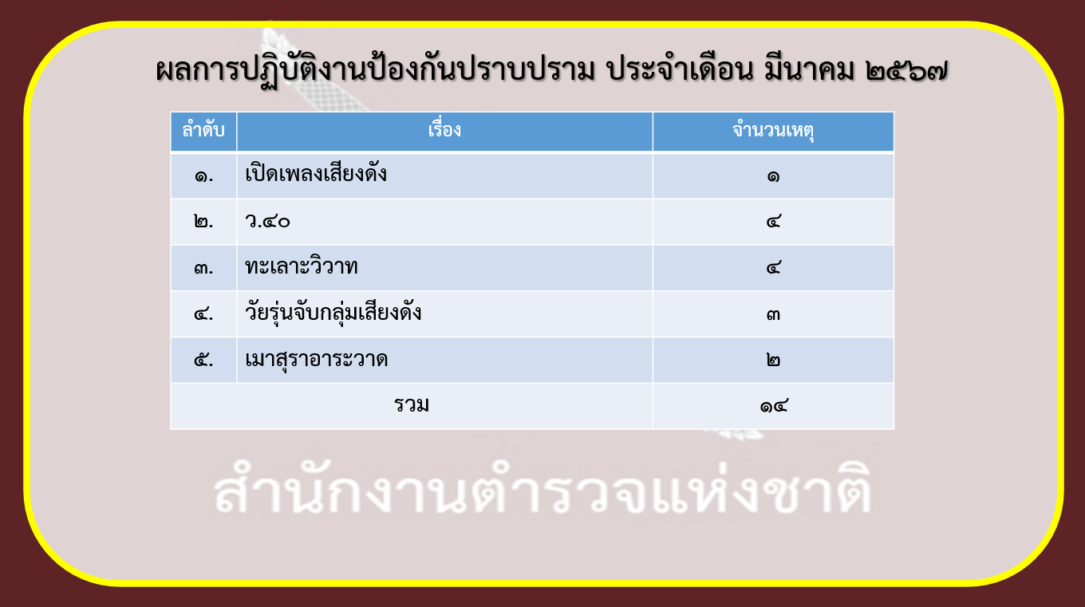
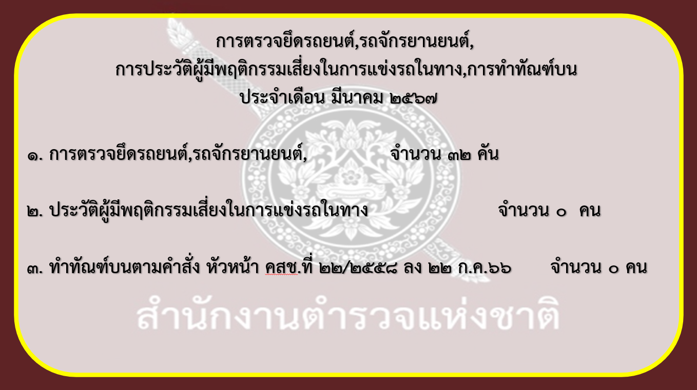
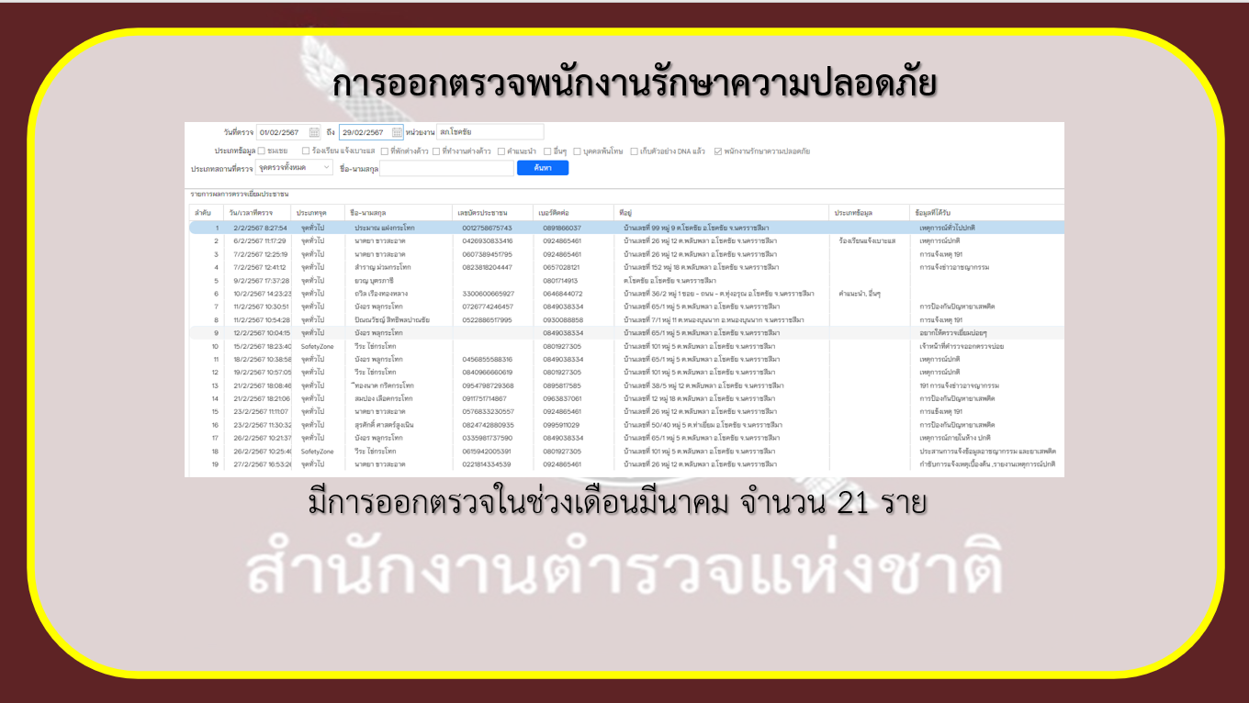

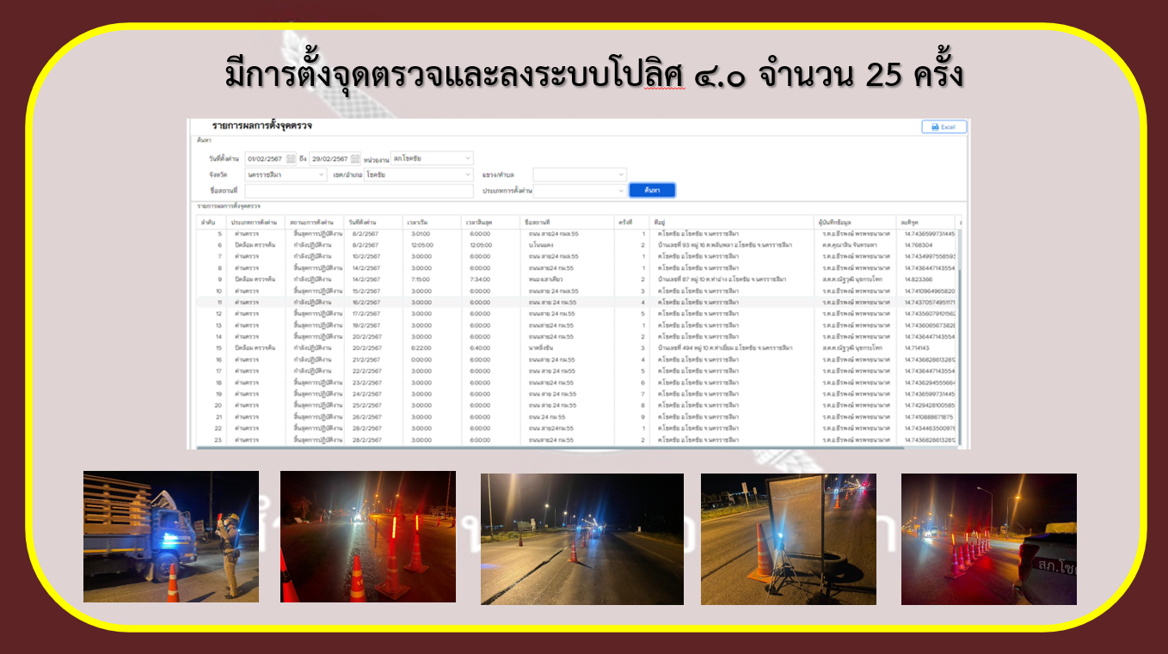

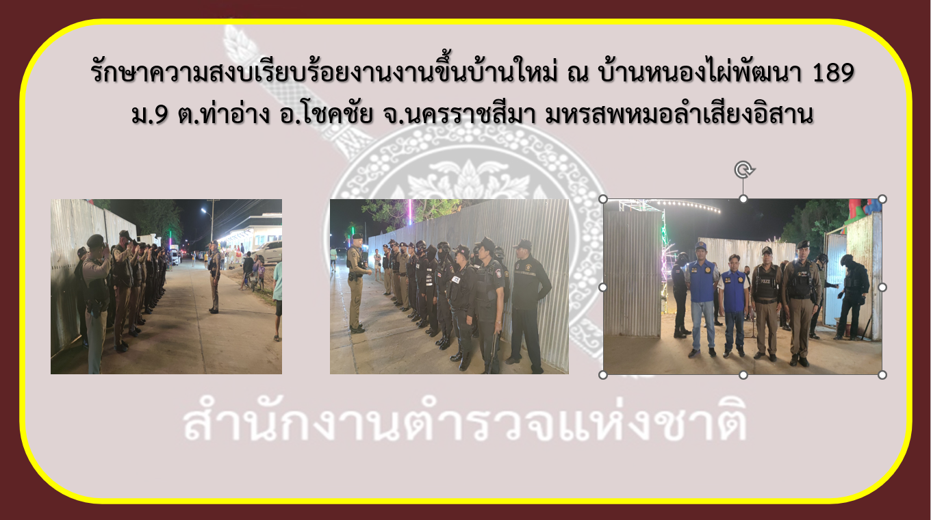

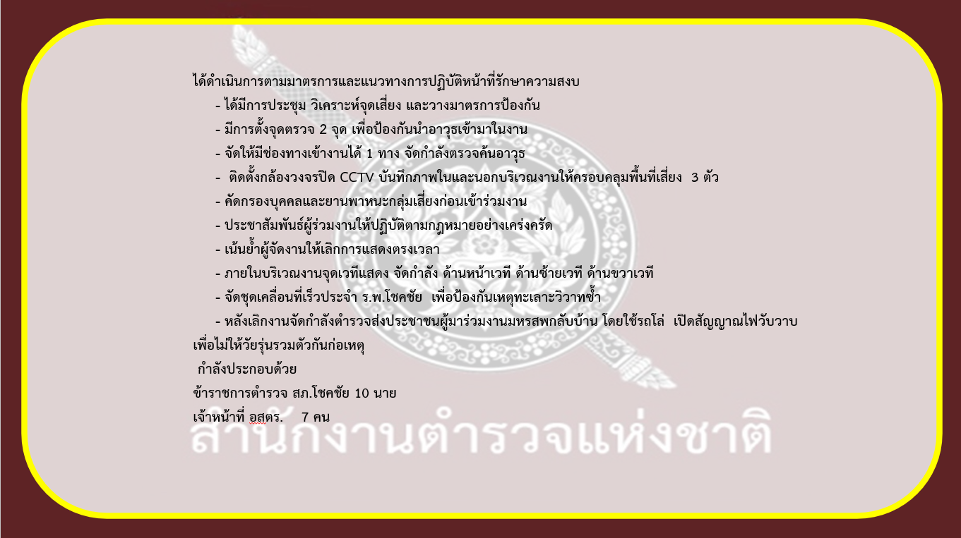

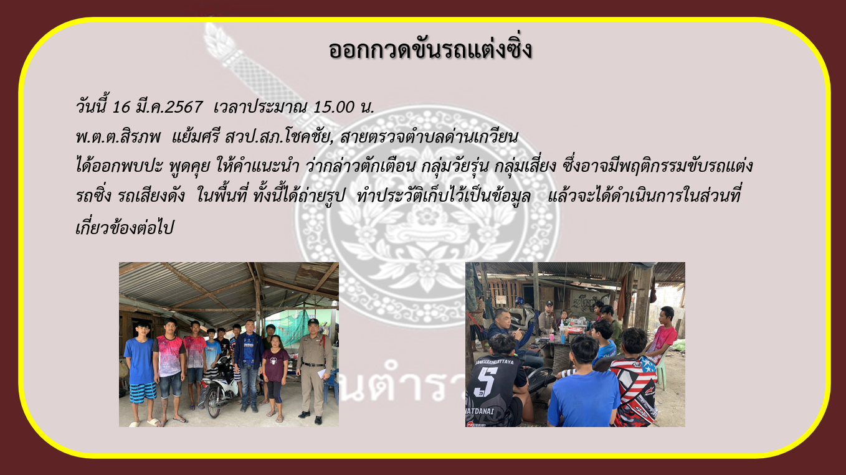

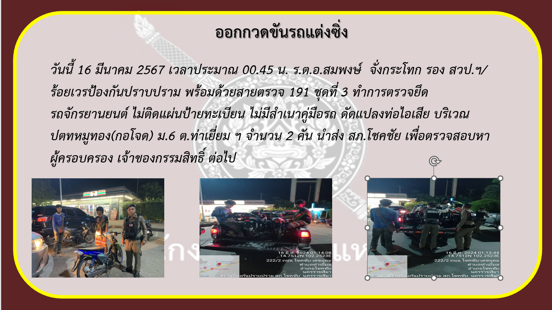

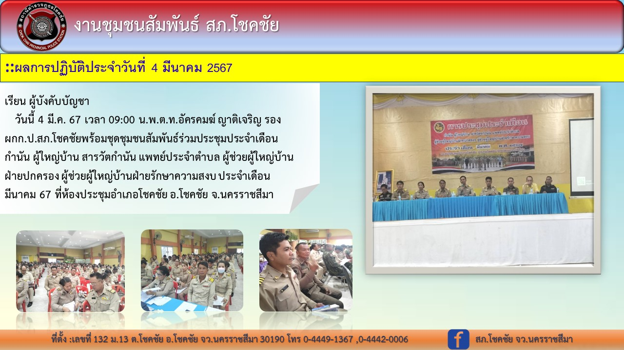

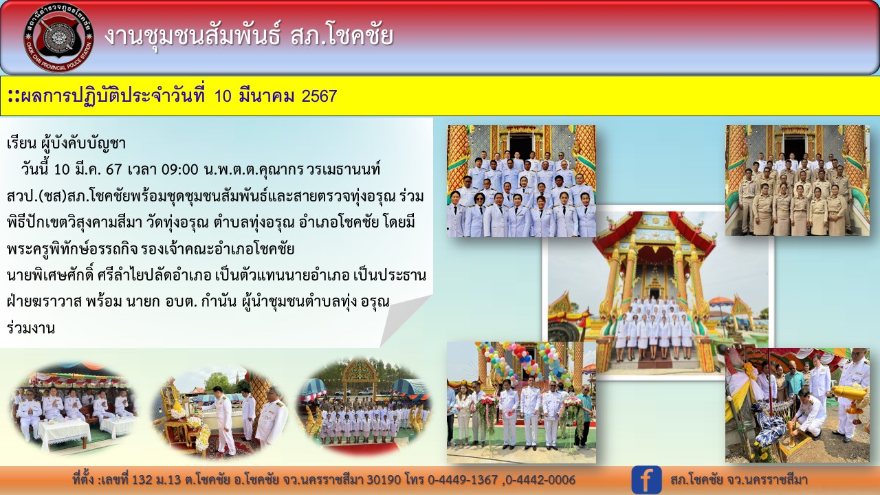

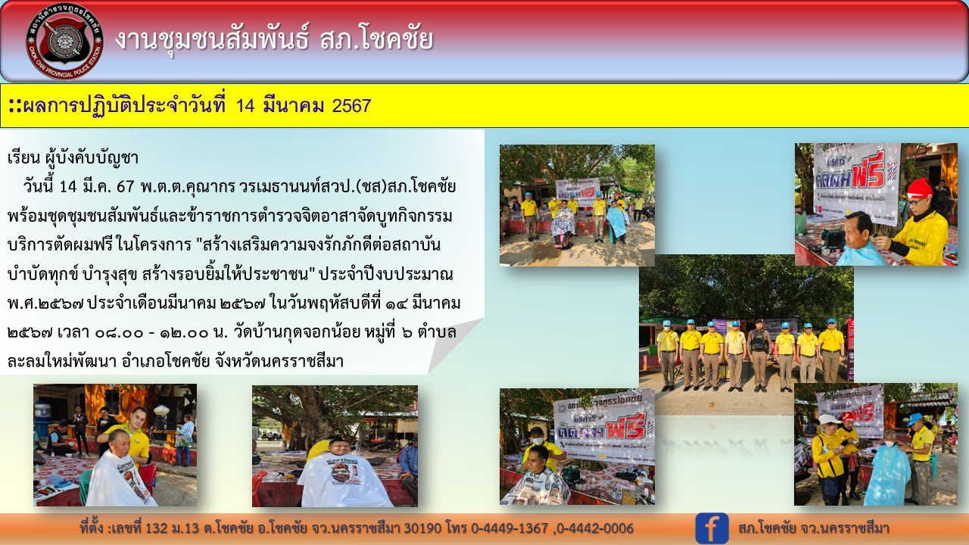

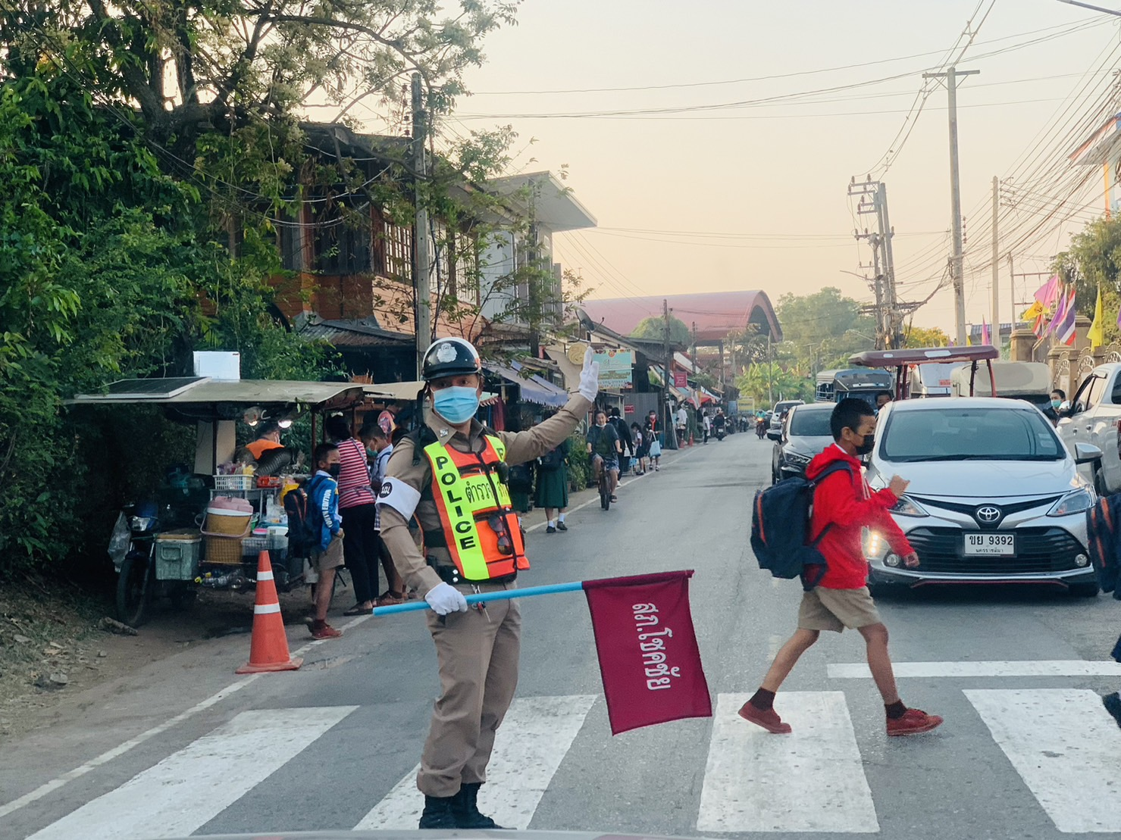
งานจราจรการอำนวยความสะดวกจราจร
0

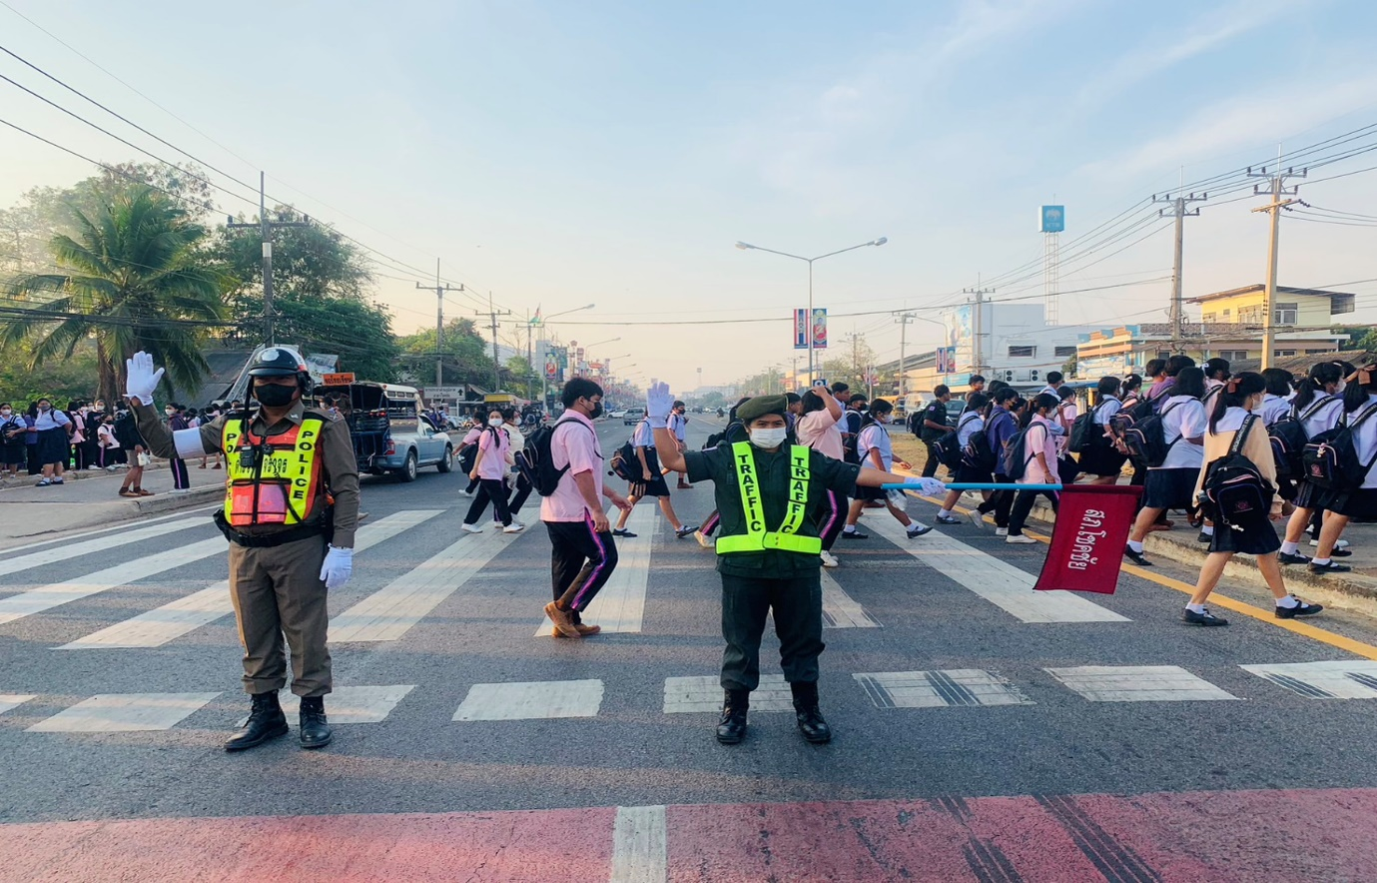
ประจำวันที่ 4 มี.ค. 67 ร.ต.อ.ศุภเดช สุ่มมาตย์ รอง สวป. สภ.โชคชัย ปฎิบัติหน้าที่ร้อยเวรจราจร สั่งการให้เจ้าหน้าที่งานจราจร อำนวยความสะดวกจราจร บริเวณหน้าโรงเรียนพรหมบุตรบริหาร

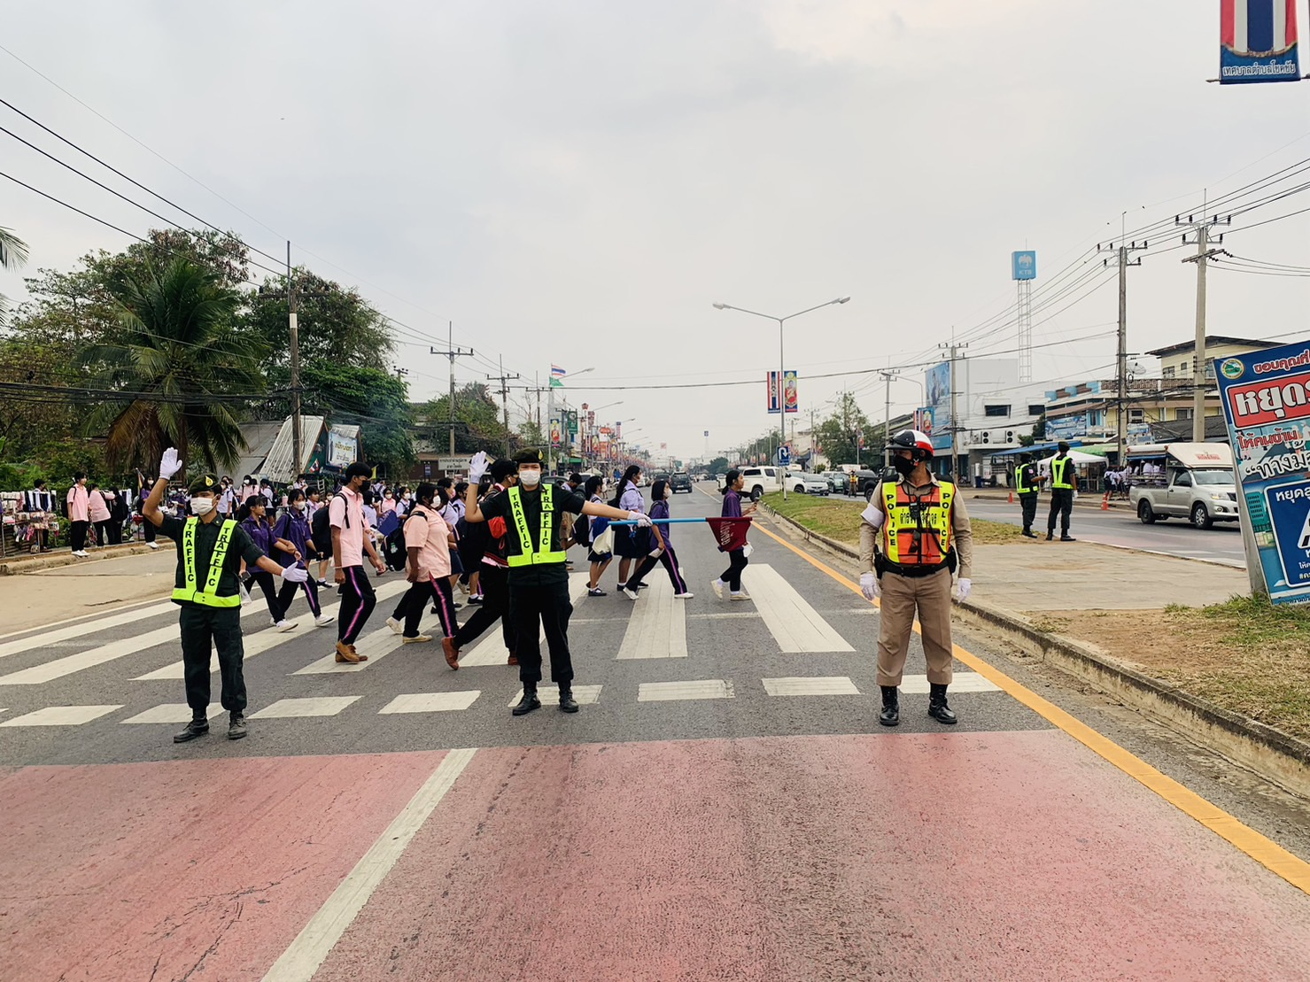

การปฏิบัติตาม 10 ข้อหาหลัก
สน./สภ./กก. | 01 ไม่สวมหมวกนิรภัย | 02 มอเตอร์ไซต์ไม่ปลอดภัย | 03 เมาขับ | 05 ไม่มีใบขับขี่ | 08 ย้อนศร | 10 ใช้โทรศัพท์
สภ.โชคชัย จว.นครราชสีมา | 47 | 12 | 7 | 104 | 17 | 2

งานสอบสวน
ผลการปฏิบัติประจำเดือน มีนาคม 2567 (ตั้งแต่ วันที่ 1 ถึง วันที่ 31 มีนาคม 2567)

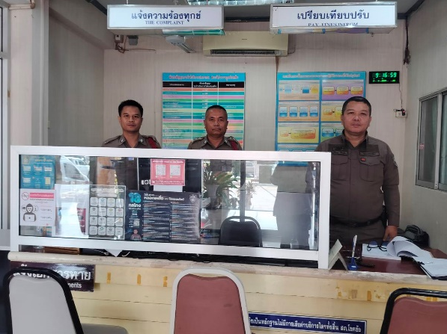
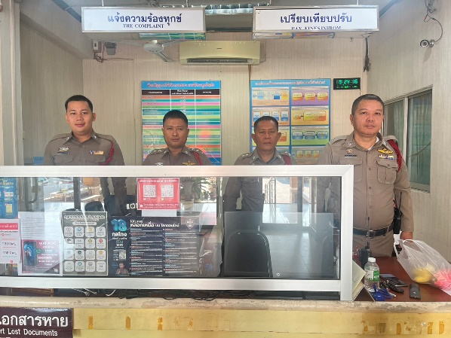

2.1 คดีอาญา พนักงานสอบสวนได้รับแจ้งความร้องทุกข์ไว้เป็นคดีอาญา
จำนวน 46 คดี (คดีอาญาที่ 106-151/2567)
 |  | ได้แก่ | - ข่มขืนกระทำชำเรา จำนวน 1 คดี  - กระทำโดยประมาทเป็นเหตุให้ผู้อื่นถึงแก่ความตาย จำนวน 1 คดี
- ลักทรัพย์ จำนวน 4 คดี
- ฉ้อโกง จำนวน 2 คดี
 |  |  | - ยาเสพติด จำนวน 15 คดี
- อาวุธปืนและวัตถุระเบิด จำนวน 4 คดี
- ความผิดตาม พ.ร.บ. ควบคุมเครื่องดื่มแอลกอฮอล์ จำนวน 1 คดี
 |  |  | - การพนันที่กระทำผ่านระบบคอมพิวเตอร์ จำนวน 7 คดี
 |  |  | - เป็นผู้ขับขี่รถในขณะเมาสุรา จำนวน 11 คดี
 |  | สอบสวนเสร็จสิ้นแล้ว จำนวน 24 คดี อยู่ระหว่างสอบสวน จำนวน 22 คดี
2.2 คดีจราจร พนักงานสอบสวนได้รับแจ้งความร้องทุกข์ไว้เป็นคดีจราจร
จำนวน 1 คดี (คดีจราจรที่ 8/2567)
 |  | ได้แก่ | - ขับรถโดยประมาท หรือน่าหวาดเสียวอันอาจเกิดอันตรายแก่บุคคลหรือทรัพย์สิน  จำนวน 1 คดี
 |  | สอบสวนเสร็จสิ้นแล้ว จำนวน 1 คดี อยู่ระหว่างสอบสวน จำนวน - คดี
 | 2.3 คดีอาชญากรรมทางเทคโนโลยี พนักงานสอบสวนได้รับแจ้งความร้องทุกข์ จำนวน 47 เรื่อง
 |  | ได้แก่ | - หลอกลวงซื้อขายสินค้าหรือบริการ จำนวน 16 เรื่อง  (มูลค่าความเสียหาย 101,727 บาท)  - หลอลวงให้กู้เงินอันมีลักษณะฉ้อโกง จำนวน 6 เรื่อง  (มูลค่าความเสียหาย 284,417 บาท)
- หลอกลวงให้โอนเงินเพื่อทำงานหารายได้พิเศษ จำนวน 11 เรื่อง
(มูลค่าความเสียหาย 731,682 บาท)
- หลอกลวงให้ลงทุนผ่านระบบคอมพิวเตอร์ จำนวน 2 เรื่อง
(มูลค่าความเสียหาย 30,439 บาท)
- ข่มขู่ทางโทรศัพท์ให้เกิดความกลัวแล้วหลอกให้โอนเงิน จำนวน 5 เรื่อง
(มูลค่าความเสียหาย 231,967 บาท)
- หลอกลวงเป็นบุคคลอื่นเพื่อยืมเงิน จำนวน 3 เรื่อง
(มูลค่าความเสียหาย 207,800 บาท)
- หลอกลวงให้โอนเงินเพื่อรับรางวัล จำนวน 3 เรื่อง
(มูลค่าความเสียหาย 137,959 บาท)
- หลอกลวงให้ติดตั้งโปรแกรมควบคุมโทรศัพท จำนวน 1 เรื่อง
(มูลค่าความเสียหาย 50,279 บาท)
 |  | รวมมูลค่าความเสียหาย 1,776,270 บาท
 |  | ปรับสถานะสิ้นสุดแล้ว จำนวน 3 เรื่อง อยู่ระหว่างสอบสวน จำนวน 44 เรื่อง

งานอำนวยการ
เรียน ผู้บังคับบัญชา
สภ.โชคชัย วันนี้ 6 มี.ค. 2567 เวลา 10.30 น. สภ.โชคชัย พ.ต.อ.จรินทร์ จินตพละ ผกก.สภ.โชคชัย, พ.ต.ท.ศักดาฤทธิ์ คงศักดิไทย รอง ผกก.(สอบสวน)ฯ, พ.ต.ท.อัครคมฆ์ ญาติเจริญ รอง ผกก.ป.ฯ, พ.ต.ท.สุชาติ ซ่อนพุดซา รอง ผกก.สส.ฯ, พ.ต.ต.สิรภพ แย้มศรี สวป.ฯ, พ.ต.ต.สันติ โมทนา สว.อก.ฯ และข้าราชการตำรวจ สภ.โชคชัย เข้าร่วมการประชุมฯ ณ ห้องประชุม สภ.โชคชัย และมอบรางวัลแก่ผู้ปฏิบัติงานดีเด่น
